神戸高専産金学官技術フォーラムの論文様式 (18 pt，ゴシック)

（１行空ける）

○神戸太郎*　　　高専次郎** (12 pt，明朝)

（１行空ける）

1. はじめに

このファイルは神戸高専産金学官技術フォーラム2021のテンプレートです。このファイルはWindows版Microsoft Wordで作成していますので，これ以外の環境では適宜調整して下さい。なお，**このファイル中の青文字部分は全て削除してから提出して下さい**。

（章の間は１行空ける）

2. 講演論文原稿の執筆について

下記の要領に従って原稿を作成して下さい。

2.1　ページ数およびマージン，文字サイズ等

・Ａ４　１ページ

（a）Ａ４，写真製版用完成原稿としてPDF形式で提出

（b）上下の余白：　上25 mm，下24 mm

（c）左右の余白：　各16 mm

（d）段の間隔：　8 ｍｍ

（e）文字の大きさ，2段組，24文字×50行　10ポイント

（f）表題：ゴシック体18ポイント，著者名：明朝体12ポイント

表題・著者名では段組を行わず，中央揃えとします。

（g）当日の発表者に「○」印を付けて下さい。

＊英文の題目・氏名・abstractなどは不要です。

＊ページ番号は記入しないで下さい。

＊文末の右下にゴシック体でキーワード的に【金型製作に役立つ】 【風力発電に適用できる】等とご記入下さい。

2.2　節を更に細かく分ける場合（サブセクション）

更に細かく分けられた節（サブセクション）は，「2.2.1」，「2.2.2」や (a) (b) (c) などとして下さい。



図１　神戸高専本科の求人倍率の推移．

（図表の下は１行空ける）

2.3図や表について

図や表は，「図１　○○と△△の関係」や「表１　□□の条件」のように通し番号を付けて掲載して下さい。通し番号と説明文は，図の場合は下部，表の場合は上部に記載します。例を図１に示します。

2.4 参考文献について

参考文献は末尾のフォーマットを参考に引用順に列挙してください(1)(2) 。

2.5 投稿ファイルについて

投稿はPDFファイルでお願いしております。その際，図表が充分なクオリティであることと，全てのフォントが埋め込まれていることを確認してください。フォントが埋め込めているかどうかについては，Adobe Readerであれば，[ファイル]-[プロパティ]-[フォント] で全てのフォントが図２のように「（埋め込みサブセット）」と表示されていることを確認すればわかります。

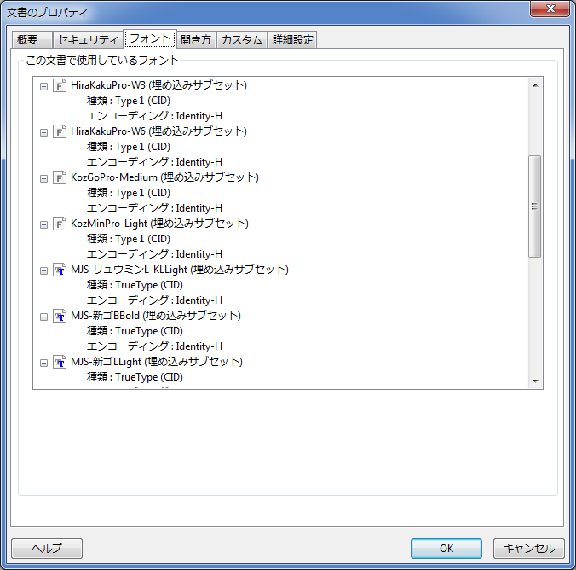

図２　フォント埋め込みの確認．

（図表の下は１行空ける）

3. まとめ

投稿者が提出したPDF原稿がそのまま印刷原稿として用いられます。神戸高専産学官技術フォーラムを有意義なものとするため，みなさまのご協力をお願いします。

（参考文献の前は１行空ける）

参考文献

(1) 研究振興委員：「神戸高専研究紀要 投稿規定」，神戸高専研究紀要，第37-2号，pp.75-78，1999.

(2) Hanako Kosen, Taro Kobe *et al*.: “A Novel Scheme for Kosen System”, IEEE Trans. on Kosen Education, Vol.12, No. 3, pp.456-789, 2012.

（キーワードはフッターの1行目右端にゴシック体で↓）

* ○○工業高等専門学校 △△工学科 教授

** ○○工業高等専門学校 専攻科 □□工学専攻